UD3 - PRÁCTICA 1: ORIENTACIÓN A OBJETOS

Busca o define tú mismo una o unas clases en Java donde podamos ver los siguientes conceptos:

1. 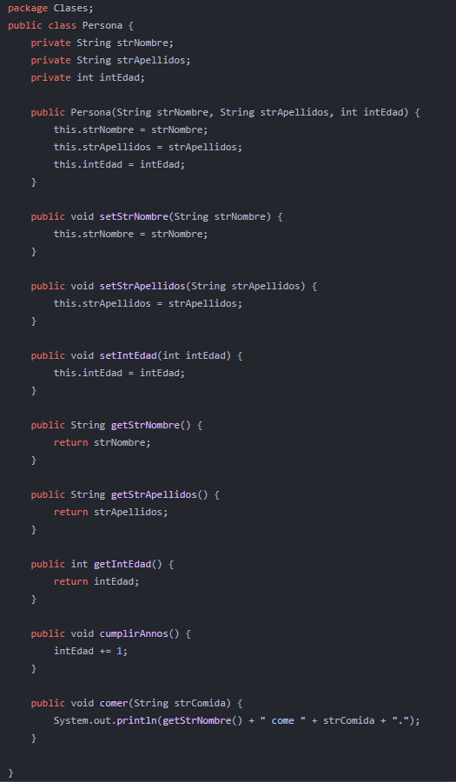Busca un ejemplo donde veas la abstracción, la modularidad y el principio de ocultación.
2. Busca un ejemplo donde veas el polimorfismo.

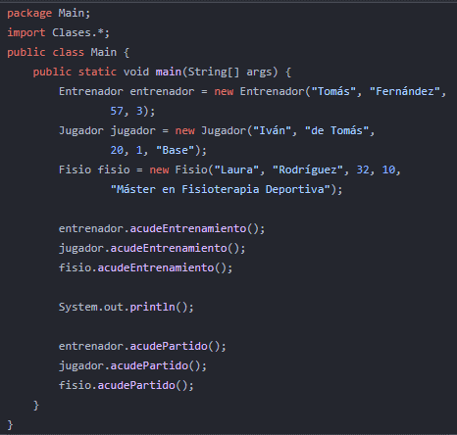

EJECUCIÓN:

1. Busca un ejemplo donde veas la herencia.

